实验8 最小支撑树MST

成 绩

专业班级： 大数据221 学号：

报告日期： 20240428 姓名：

实验类型：◆验证性实验 ◇综合性实验 ◇设计性实验
实验目的：学会使用Matlab编程求解最小支撑树。

实验内容：1.掌握避圈法、破圈法求最小支撑树的基本原理和方法；2.利用Matlab工具箱graphminspantree实现求最小支撑树。
实验习题：已知六大城市：(Pe)，(N)，(Pa)，(L)，(T)，(M)，它们之间的交通网络数据如下表所示，求最小支撑树。
城市 | Pe | T | Pa | M | N | L
Pe | × | 13 | 51 | 77 | 68 | 50
T | 13 | × | 60 | 70 | 67 | 59
Pa | 51 | 60 | × | 57 | 36 | 2
M | 77 | 70 | 57 | × | 20 | 55
N | 68 | 67 | 36 | 20 | × | 34
L | 50 | 59 | 2 | 55 | 34 | ×

实验原理：
避圈法和破圈法是求解最小支撑树问题的经典方法之一。它们的基本原理是通过不断选择顶点和边来构建最小支撑树，直到包含所有顶点，并且没有形成回路。Matlab工具箱中的graphminspantree函数，该函数可以方便地计算给定图的最小支撑树。使用该函数，我们可以通过构建图对象，调用graphminspantree函数，并获取结果来得到最小支撑树的边和顶点信息。

实验步骤：
1. 上机实验前先编写出程序代码
2. 录入、编辑程序
3. 调适程序至正确运行
4. 记录运行时的输入和输出
5. 对程序做进一步完善

程序代码：
w = [inf 13 51 77 68 50;
13 inf 60 70 67 59;
51 60 inf 57 36 2;
77 70 57 inf 20 55;
68 67 36 20 inf 34;
50 59 2 55 34 inf];
[i,j,s]=find(w);
ss=[i';j';s'];
dg = sparse(ss(1,:),ss(2,:),ss(3,:));
DG = triu(dg);
UG = tril(DG+DG');
[ST,pred] = graphminspantree(UG);
view(biograph(ST,[],'ShowArrows','off','ShowWeights','on'));
MSTValue = sum(sum(full(ST)));
disp(MSTValue)
disp(ST);
运行结果
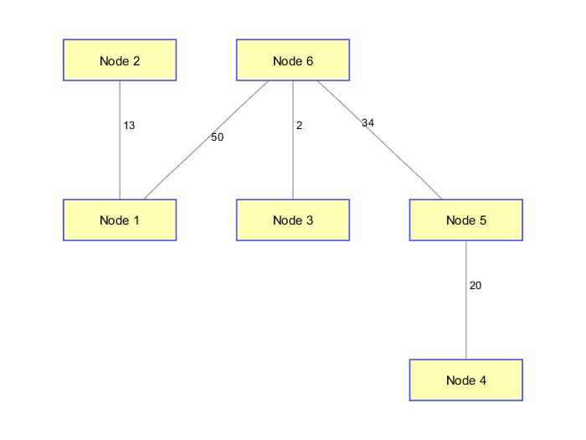
总权重为：
119
支撑边信息：
(2,1) 13
(6,1) 50
(6,3) 2
(5,4) 20
(6,5) 34
实验总结：
在本次实验中，我们学习了求解最小支撑树的两种基本方法：避圈法和破圈法。同时，我们还利用Matlab工具箱的graphminspantree函数实现了求最小支撑树的过程。通过构建图信息，调用函数，很方便的解决了最小支撑树问题，我掌握了求解最小支撑树的基本原理和方法，这些知识和技能对于解决实际应用中的网络设计、通信传输等问题非常有价值。

